📄 ER 모델 연습 1

Scenario 1 — 대학교 수강신청 시스템

1. Scenario 이해
대학교 수강신청 시스템을 설계하세요.
학생은 수업을 신청하고, 교수는 수업을 가르칩니다.

2. Entity 도출
이 시스템에 필요한 개체(Entity)를 나열하세요.
✏️ Answer:
1. 교수
2. 학생 student_id(PK)
3. 교과목 cource_id(PK)
4. 대학교
5. 수강과목 student_id(FK), course_id(FK)

3. M:N 관계 찾기
다대다(M:N) 관계가 있는가? 있다면 무엇인가?
✏️ Answer:
Relationship:
Why M:N:

학생 교수 (m:1)
교수 교과목 (1:m)
학생 교과목 (m:n)

4. 새로운 개체 생성
M:N 관계를 해결하기 위해 새로운 개체를 설계하세요.
✏️ Answer: M:N 관계 있습니다. 하지만 SQL에서 M:N 관계를 만들지 못합니다. 때문에 M:N을 해소하기 위해 중간에 새로운 개체를 생성하여 M:1, 1:N 관계를 만들어줍니다.
New Entity Name: 수강 과목
Purpose:

5. Attributes 정의

(1) Student
Entity: Student
------------------------
Attribute | Description
------------------------
Student_id | 학번
name | 이름
major | 전공
👉 Primary Key:
PK: student_id

(2) Professor
Entity: Professor
------------------------
Attribute | Description
------------------------
Employee_id | 사번
Student_id | 학번
name | 이름
department | 학과
👉 Primary Key:
PK: Empolyee_id

(3) Course / Section
Entity: Course / Section
------------------------
Attribute | Description
------------------------
Cource_id | 과목번호
Section_id | 분반번호
name | 교과명
👉 Primary Key:
PK: 복합키 : course_id + section_id

(4) Enrollment
Entity: Enrollment
------------------------
Attribute | Description
------------------------
Grade | 성적
Enrolled_at | 수강 날짜
|
👉 Primary Key (중요!):
PK: 복합키: Student_id (FK) + cource_id (FK)

6. 관계 정의
Entity A | Entity B | Relationship | Type (1:1, 1:N, M:N)
--------------------------------------------------------
학생 교수 (m:1)
교수 교과목 (1:m)
학생 교과목 (m:n)
학생 수강 (1:m)
수강 과목 (m:1)

7. 카디널리티
각 관계의 (min, max)를 정의하세요.
Relationship | Cardinality
- 학생 -> 교수
- 교수 -> 학생
- 학생 -> 수강
- 수강 -> 학생
- 과목 -> 수강
- 수강 -> 과목
- 교수 -> 과목
- 과목 -> 교수|

8. ER 다이어그램 만듦

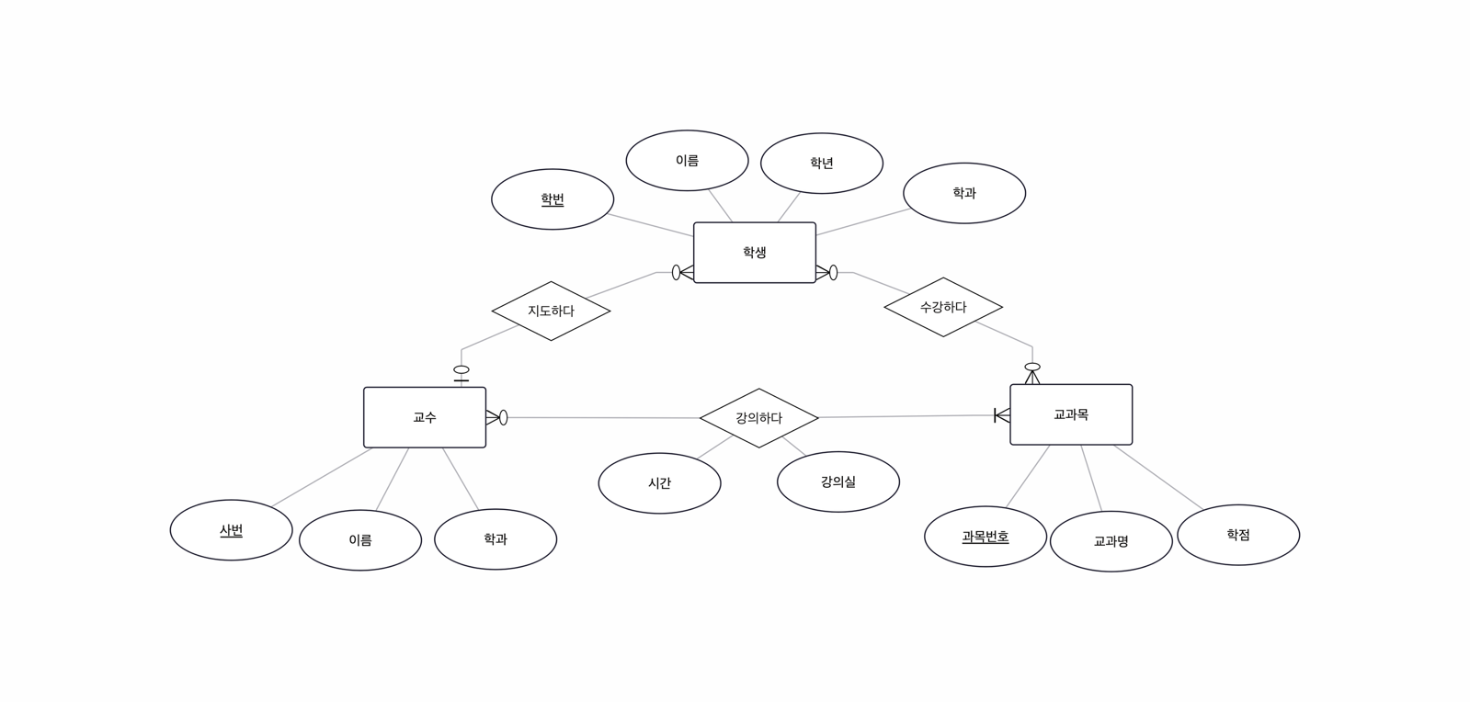

9. ER → SQL 변환
ER 모델을 기반으로 SQL 테이블을 설계하세요.
✏️ Copy-paste SQL (실습):
TABLE Professor{
professor_id int
professor_name varchar
department varchar
salary numeric
salary_level numeric
hire_date date
}

TABLE Student {
student_id int
student_name varchar
major varchar
}

TABLE Course {
course_id int
section_id int
employee_id int
professor_id int
course_name varchar
indexes {
(course_id, section_id)
}
}

TABLE Enrollment {
student_id int
course_id int
grade varchar
points numeric
enrolled_at DATE
indexes {
(student_id, course_id)
}
}

Ref: Enrollment.student_id > Student.student_id
Ref: Course.professor_id > Professor.professor_id

